SitaVent Systemlüfter mit Anschlussmanschette

Sita Bauelemente

Eigenschaften

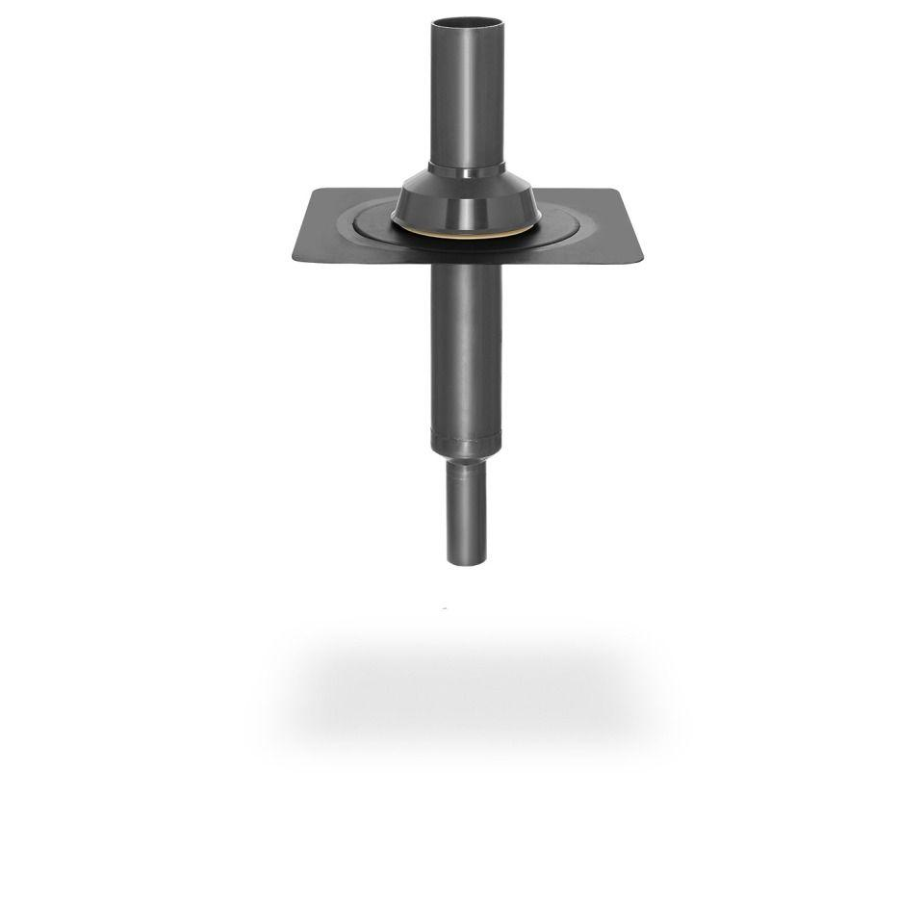

Farbton

schwarz

Werkstoff

Polyamid (PA), Polyethylen (PE), Polyurethan (PUR)

Brandverhalten

B2, E

Durchmesser (mm)

75,00 - 160,00

Gewicht (kg)

2,67 - 5,63

Nennweite DN

70,00 - 150,00